Информация о проделанной работе по ПДД
Школа_МБОУ СОШ №2_
Составление маршрута следования ребенка в школу.
Классными руководителями начальных классов составлены маршруты следования детей в школу в дневниках.
Родительские собрания на темы «Заботливый родитель», «Ответственный родитель в области ПДД»
На классных и общешкольных родительских собраниях рассматривались вопросы на темы: 1. Заботливый родитель;
2. Ответственный родитель в области ПДД.
На первом родительском собрании 21.10.22г. охват 68 родителей.
На втором родительском собрании 16.12.22г. охват 119 родителей.
Акция «Внимание, дети!» в рамках Недели безопасности.
Месячник дорожной безопасности "Внимание дети!"
В целях активизации работы по предупреждению дорожно-транспортных происшествий и детского травматизма в МБОУ СОШ #2 г. Ак-Довурак принимают участие в месячнике "Внимание-дети!"
Задачами месячника являются:
-формирование знаний, практических умений и навыков по безопасному поведению на дороге и транспорте;
-формирование в ходе учебного процесса мотивации к ответственному и сознательному поведению на улицах и дорогах;
В школе были организованы просмотры учащихся видеороликов по ПДД, учителем ОБЖ Ондар М.О. Учащиеся 5 а, б класса, вместе с классными руководителями Хомушку А.М. и Оюн В.М., приняли участие в профилактических акциях "Засветись", "Родительский патруль".
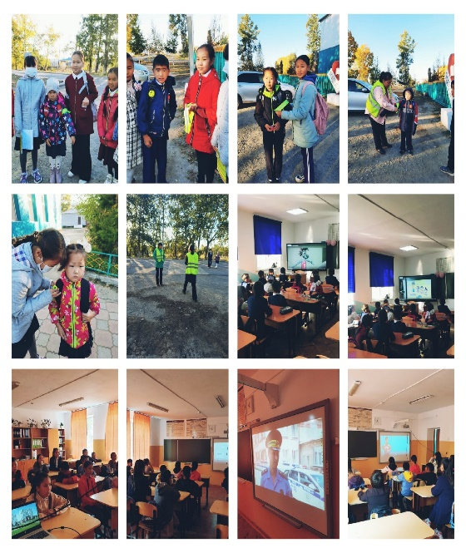
Участие в акциях «Засветись»
Предотвращение дорожно-транспортного травматизма и гибели людей на дороге является проблемой всего общества.
С 12 сентября по 23 сентября 2022 года в нашей школе прошла акция «Засветись! Будь заметен на дороге». С наступлением осени уменьшается световой день. Все чаще дети находятся на улице в темное время суток. И, конечно, же, большим помощником при передвижении детей по пешеходным переходам на проезжей части являются световозвращающие элементы. Цель акции: призвать пешеходов использовать световозвращающие элементы на одежде и рюкзаках в виде «маячков безопасности».
В акции участвовали 11 класс комплект. 5-10 классы.
\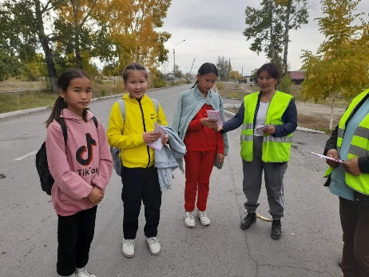
Участие в акциях «Шагающий автобус»
В целях предупреждения детского дорожно-транспортного травматизма, закрепления правил дорожного движения 22 сентября 2022 года в школе было проведено профилактическая беседа по дорожной безопасности и акция "Шагающий автобус" с привлечением сотрудника ГИБДД МО МВД Барун-Хемчикский капитана полиции Сарыглар О.К. В мероприятиях приняли участие 3,4, 5, 8, 9 классы. Организаторы мероприятия заместитель директора по БППВ Бакук А.М., учитель ОБЖ Монгуш А.Д., члены отряда ЮИД.
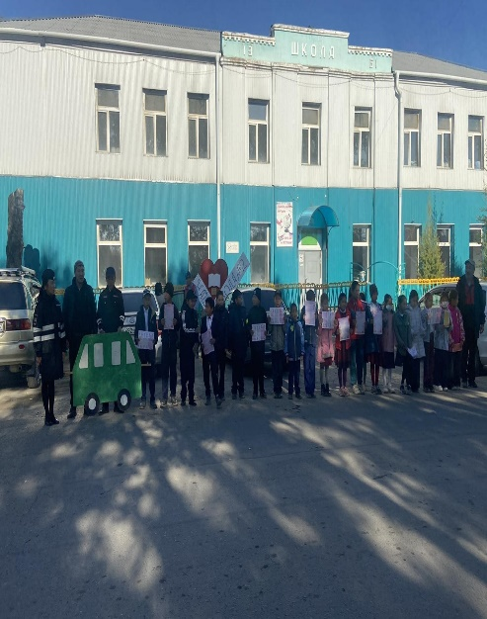

Участие родителей в месячнике «Внимание дети».
В течении месячника безопасности родители активно участвовали в различных акциях, как:
«Родительский патруль», «Пристегни себя и ребенка», раздача буклетов и литовок с правилами дорожного движения.
Охват 67 родителей.
